INSTITUTO FEDERAL DE EDUCAÇÃO, CIÊNCIA E TECNOLOGIA DO

RIO GRANDE DO SUL

CAMPUS CANOAS

CURSO TÉCNICO EM INFORMÁTICA INTEGRADO AO ENSINO MÉDIO

LEONardo de araujo lopes

APÊNDICE III

DOCUMENTAÇÃO DO SISTEMA

PLATAFORMA PARA PLANEJAMENTO DE ATIVIDADES E ORGANIZAÇÃO DE REGISTROS DE TESTES DE ROBÓTICA

**Orientadora**: Patricia Nogueira Hubler

Canoas, 13 de junho de 2017

# Proposta de Trabalho de Conclusão de Curso

## Descrição do Problema

Muitos grupos de desenvolvedores se formam, sendo iniciantes ou experientes, para realização de projetos, a partir da participação em projetos de pesquisa. Em sua maioria, durante a etapa de desenvolvimento diversos testes de software são realizados, principalmente em projetos que envolvam hardware (como robótica) por envolver diversos testes com componentes, sendo testes unitários ou de integração. Mesmo sendo algo bem comum, não foi localizada uma plataforma gratuita que possa auxiliar na documentação dos testes, o que acaba se tornando, muitas vezes, um obstáculo ao organizar estes documentos para serem consultados pela equipe ou utilizados para divulgação em eventos científicos.

Além da documentação, estes grupos, principalmente os que se utilizam das técnicas de desenvolvimento ágil, também carecem de uma plataforma de fácil utilização que possam planejar e organizar atividades que devem ser realizadas futuramente pela equipe. Na maioria das técnicas de desenvolvimento também há uma grande necessidade de reuniões, necessitando, frequentemente, da utilização de um calendário para realizar a sistematização dessas conferências.

## Proposta de Solução

Considerando todos os problemas e carências citados acima, se pensa no desenvolvimento de uma plataforma online de uso simples que possa atender e auxiliar na organização destes grupos. Atendendo às necessidades na hora de organizar as tarefas, será desenvolvido um quadro de atividades editável compartilhado por toda a equipe, além de uma maneira de marcar reuniões com todos os integrantes. A plataforma também possuirá uma área para registro de documentações de testes, além de possuir uma maneira de encontrar, visualizar e editar todas as documentações enviadas anteriormente.

## Objetivo

### Objetivo Geral

O objetivo geral é o desenvolvimento de um sistema que facilite o planejamento de atividades a serem desenvolvidas, bem como organize o registro de testes realizados para a implementação de projetos do laboratório de robótica.

### Objetivos Específicos

Os objetivos específicos são:

* Pesquisa bibliográfica sobre soluções existentes que sejam semelhantes à proposta de desenvolvimento;
* Estudo e definição das tecnologias a serem utilizadas na implementação;
* Análise de requisitos sobre o sistema a ser desenvolvido;
* Elaboração da documentação relacionada ao seminário de andamento;
* Implementação da solução proposta;
* Detalhamento do relatório técnico;
* Avaliação e testes da solução desenvolvida.

# Modelo de Requisitos

## Diagrama de Casos de Uso

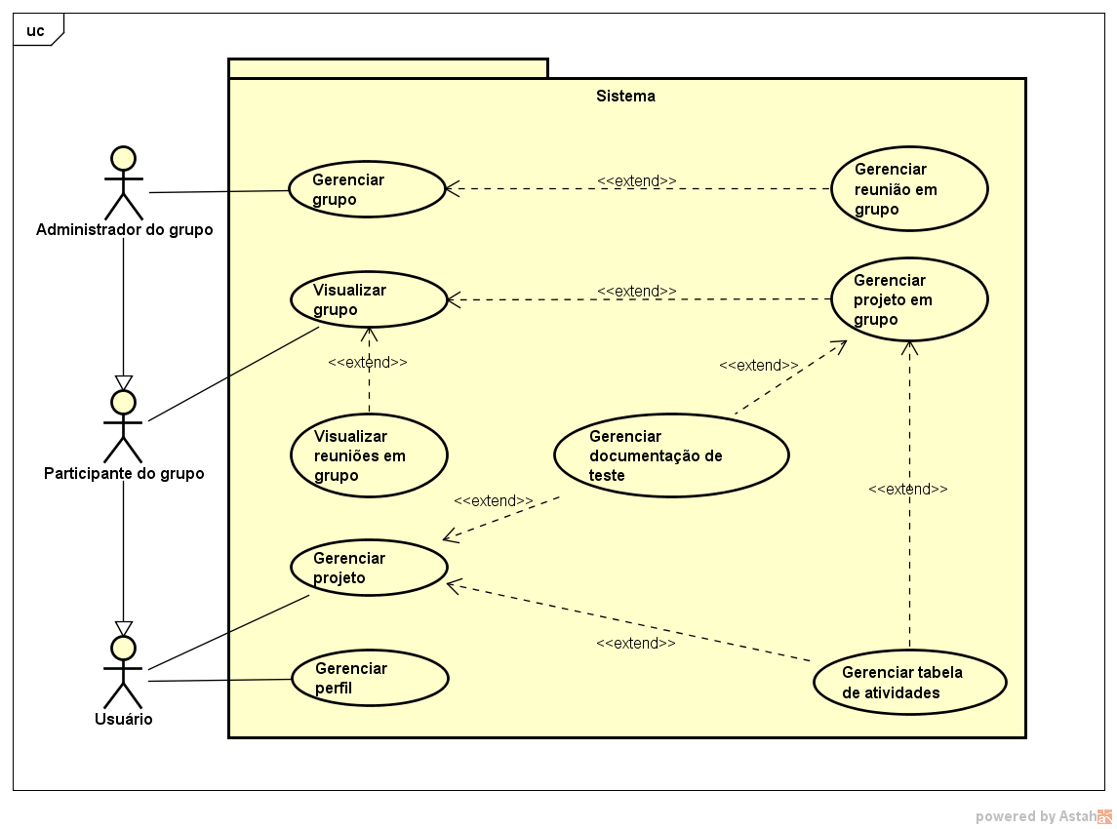

## Especificação de Casos de Uso

|  |  |
| --- | --- |
| Código e Nome do Caso de Uso | **CdU01 – Gerenciar perfil** |
| Ator Primário: | Usuário |
| Fluxo Principal de Eventos | P1. O usuário solicita se cadastrar no sistema  P2. O sistema carrega o formulário de cadastro  P3. O usuário preenche os campos  P4. O sistema valida e cadastra os dados |
| Fluxos Alternativos | **A1. Alterar perfil**  A1.1. O usuário solicita alterar as informações pessoais  A1.2. O sistema apresenta um formulário com os dados cadastrados  A1.3. O usuário altera as informações  A1.4. O sistema valida e atualiza os dados  **A2. Deletar conta**  A2.1. O usuário solicita deletar a conta  A2.2. O sistema confirma a requisição e exclui a conta  **A3. Visualizar perfil**  A3.1. O usuário solicita visualizar perfil de um usuário  A3.2. O sistema mostra informações do usuário solicitado  Tespla  **A4. Entrar**  A4.1. O usuário deslogado solicita entrar em uma conta  A4.2. O sistema apresenta o formulário de login  A4.3. O usuário preenche os campos  A4.4. O sistema verifica e redireciona o usuário para a página inicial |

|  |  |
| --- | --- |
| Código e Nome do Caso de Uso | **CdU02 – Gerenciar grupo** |
| Ator Primário: | Administrador |
| Fluxo Principal de Eventos | P1. O usuário solicita criar um grupo  P2. O sistema carrega o formulário de cadastro de grupos  P3. O usuário preenche os campos necessários e informa os usuários que quer adicionar ao grupo  P4. O sistema cria o grupo e redireciona o usuário para a página do grupo |
| Fluxos Alternativos | **A1. Alterar grupo**  A1.1. O administrador solicita alterar as informações do grupo  A1.2. O sistema apresenta um formulário com os dados cadastrados  A1.3. O administrador altera as informações  A1.4. O sistema valida e atualiza os dados  **A2. Deletar grupo**  A2.1. O administrador solicita deletar o grupo  A2.2. O sistema confirma a requisição e exclui o grupo |

|  |  |
| --- | --- |
| Código e Nome do Caso de Uso | **CdU03 – Visualizar grupo** |
| Ator Primário: | Participante do grupo |
| Fluxo Principal de Eventos | P1. O usuário solicita visualizar um grupo que ele participa  P2. O sistema carrega e redireciona o usuário para a página do grupo |

|  |  |
| --- | --- |
| Código e Nome do Caso de Uso | **CdU04 – Gerenciar projeto** |
| Ator Primário: | Usuário |
| Fluxo Principal de Eventos | P1. O usuário solicita criar um projeto  P2. O sistema carrega o formulário de cadastro de projetos  P3. O usuário preenche os campos necessários  P4. O sistema cria o projeto e redireciona o usuário para a página do projeto |
| Fluxos Alternativos | **A1. Alterar projeto**  A1.1. O usuário solicita alterar as informações do projeto  A1.2. O sistema apresenta um formulário com os dados cadastrados  A1.3. O usuário altera as informações  A1.4. O sistema valida e atualiza os dados  **A2. Excluir projeto**  A2.1. O usuário solicita excluir o projeto  A2.2. O sistema confirma a requisição e exclui o projeto  **A3. Visualizar projeto**  A3.1. O usuário solicita visualizar o projeto  A3.2. O sistema redireciona o usuário para a página do projeto solicitado |

|  |  |
| --- | --- |
| Código e Nome do Caso de Uso | **CdU05 – Gerenciar projeto em grupo** |
| Ator Primário: | Participante do grupo |
| Fluxo Principal de Eventos | P1. O participante do grupo solicita criar um projeto  P2. O sistema carrega o formulário de cadastro de projetos em grupo  P3. O usuário preenche os campos necessários  P4. O sistema valida os campos, cria o projeto e redireciona o usuário para a página do projeto |
| Fluxos Alternativos | **A1. Alterar projeto**  A1.1. O participante do grupo solicita alterar as informações do projeto em grupo  A1.2. O sistema apresenta um formulário com os dados cadastrados  A1.3. O participante altera as informações  A1.4. O sistema valida e atualiza os dados  **A2. Excluir projeto**  A2.1. O participante do grupo solicita excluir o projeto  A2.2. O sistema confirma a requisição e exclui o projeto  **A3. Visualizar projeto**  A3.1. O participante do grupo solicita visualizar o projeto  A3.2. O sistema o redireciona para a página do projeto solicitado |

|  |  |
| --- | --- |
| Código e Nome do Caso de Uso | **CdU06 – Gerenciar reunião em grupo** |
| Ator Primário: | Administrador do grupo |
| Fluxo Principal de Eventos | P1. O administrador solicita cadastrar uma nova reunião  P2. O sistema carrega o formulário de cadastro de reuniões  P3. O administrador preenche os campos necessários  P4. O sistema confirma a requisição e notifica os participantes por e-mail |
| Fluxos Alternativos | **A1. Alterar reunião**  A1.1. O administrador solicita alterar as informações de uma reunião  A1.2. O sistema apresenta um formulário com os dados da reunião  A1.3. O administrador altera as informações  A1.4. O sistema atualiza os dados e notifica os participantes por e-mail  **A2. Cancelar reunião**  A2.1. O administrador do grupo solicita cancelar uma reunião  A2.2. O sistema confirma a requisição, cancela a reunião e notifica os usuários participantes |

|  |  |
| --- | --- |
| Código e Nome do Caso de Uso | **CdU07 – Visualizar reuniões em grupo** |
| Ator Primário: | Participante do grupo |
| Fluxo Principal de Eventos | P1. O participante do grupo solicita visualizar as reuniões do grupo  P2. O sistema carrega um histórico de reuniões em grupo |

|  |  |
| --- | --- |
| Código e Nome do Caso de Uso | **CdU08 – Gerenciar documentação de teste** |
| Ator Primário: | Participante do grupo ou usuário |
| Fluxo Principal de Eventos | P1. O usuário solicita cadastrar uma nova documentação  P2. O sistema carrega o formulário de documentos  P3. O usuário preenche os campos  P4. O sistema confirma a requisição e registra o documento |
| Fluxos Alternativos | **A1. Alterar documento**  A1.1. O usuário solicita alterar as informações de um documento  A1.2. O sistema apresenta um formulário com as informações já registradas  A1.3. O usuário altera as informações  A1.4. O sistema confirma a requisição e atualiza os dados  **A2. Excluir documento**  A2.1. O usuário solicita excluir um documento  A2.2. O sistema confirma a requisição e apaga o documento solicitado  **A3. Visualizar documentos**  A3.1. O usuário solicita visualizar os documentos  A3.2. O sistema busca e apresenta os documentos registrados |

|  |  |
| --- | --- |
| Código e Nome do Caso de Uso | **CdU09 – Gerenciar tabela de atividade** |
| Ator Primário: | Participante do grupo ou usuário |
| Fluxo Principal de Eventos | P1. O usuário solicita cadastrar uma nova tabela de atividades  P2. O sistema carrega o formulário de tabelas  P3. O usuário preenche os campos  P4. O sistema cadastra a tabela e redireciona para a página cadastrada |
| Fluxos Alternativos | **A1. Alterar tabela**  A1.1. O usuário solicita alterar as informações de uma tabela  A1.2. O sistema apresenta um formulário com as informações já registradas  A1.3. O usuário altera as informações  A1.4. O sistema confirma a requisição e atualiza os dados  **A2. Excluir tabela**  A2.1. O usuário solicita excluir uma tabela  A2.2. O sistema confirma a requisição e apaga a tabela solicitada  **A3. Visualizar tabela**  A3.1. O usuário solicita visualizar uma tabela  A3.2. O sistema redireciona o usuário para a página da tabela solicitada  **A4. Adicionar atividade**  A4.1. O usuário solicita adicionar uma atividade a tabela  A4.2. O sistema carrega o formulário de atividade  A4.3. O usuário preenche os campos  A4.4. O sistema cadastra a atividade na tabela  **A5. Alterar atividade**  A5.1. O usuário solicita alterar as informações de uma atividade  A5.2. O sistema apresenta um formulário com as informações já registradas  A5.3. O usuário altera as informações  A5.4. O sistema confirma a requisição e atualiza os dados  **A6. Excluir atividade**  A6.1. O usuário solicita excluir uma atividade  A6.2. O sistema exclui a atividade solicitada |

## Protótipos e Storyboards

[....]

# Modelagem do Sistema

## DIAGRAMAS DE ATIVIDADE

[Imagem e descrição]

## Modelagem do Banco de Dados

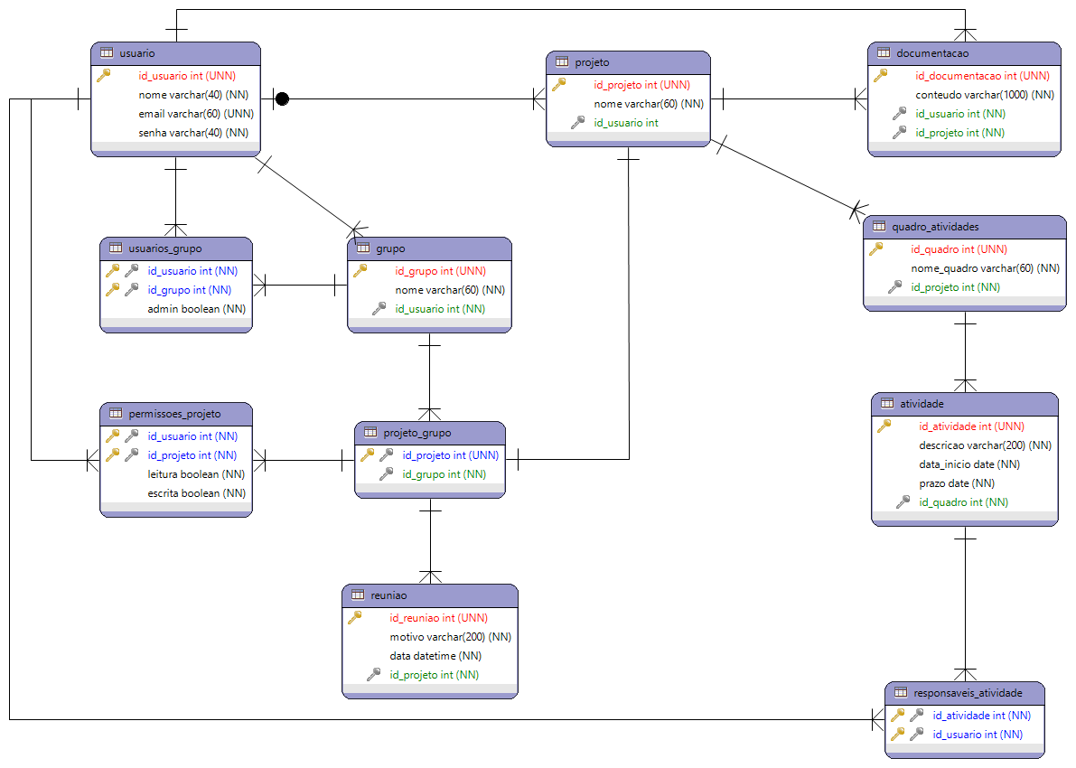

# Proposta de Solução Tecnológica Escolhida

## TECNOLOGIAS ADOTADAS

* [Lista com nome de cada tecnologia]: [endereço eletrônico]

## FERRAMENTAS ADOTADAS

* [Lista com nome da ferramenta]: [endereço eletrônico]

# Cronograma

|  |  |  |  |  |  |  |  |  |  |  |  |  |
| --- | --- | --- | --- | --- | --- | --- | --- | --- | --- | --- | --- | --- |
| **Atividade** | **Jan** | **Fev** | **Mar** | **Abr** | **Mai** | **Jun** | **Jul** | **Ago** | **Set** | **Out** | **Nov** | **Dez** |
| Definição da proposta |  |  |  |  |  |  |  |  |  |  |  |  |
| Definição do orientador(a) |  |  |  |  |  |  |  |  |  |  |  |  |
| Pesquisa bibliográfica sobre soluções existentes |  |  |  |  |  |  |  |  |  |  |  |  |
| Estudo e definição das tecnologias |  |  |  |  |  |  |  |  |  |  |  |  |
| Elaboração do apêndice II |  |  |  |  |  |  |  |  |  |  |  |  |
| Análise de requisitos |  |  |  |  |  |  |  |  |  |  |  |  |
| Modelagem |  |  |  |  |  |  |  |  |  |  |  |  |
| Implementação da solução proposta |  |  |  |  |  |  |  |  |  |  |  |  |
| Preparação para apresentação na IFCITEC |  |  |  |  |  |  |  |  |  |  |  |  |
| Elaboração dos documentos do seminário de andamento |  |  |  |  |  |  |  |  |  |  |  |  |
| Detalhamento do relatório técnico |  |  |  |  |  |  |  |  |  |  |  |  |
| Entrega da versão final da monografia |  |  |  |  |  |  |  |  |  |  |  |  |
| Apresentação para a banca |  |  |  |  |  |  |  |  |  |  |  |  |